
Co słychać u Motyli?

W czerwcu zrealizowaliśmy dwa bloki tematyczne:

„Kolorowe lato”
„Żegnaj przedszkole, witajcie wakacje”

Jak wspierać dzieci z wybiórczością pokarmową?

Wsparcie dzieci z wybiórczością pokarmową ukierunkowane jest na oswajanie z nowymi teksturami, smakami, zapachami i wyglądem jedzenia. Trening sensoryczny to kluczowy element pracy z dziećmi, które mają trudności z akceptacją nowości w tym zakresie. Pomaga on oswajać się z jedzeniem w przyjazny i bezstresowy sposób. Wykorzystuje się do tego metodę Food Chaining, w której z założenia powoli i „małymi krokami” dodaje się kolejne formy i tekstury pożywienia.
Przykładowo, jeżeli dziecko je tylko frytki, można spróbować podać mu pieczone ziemniaki, a po akceptacji ziemniaki gotowane w formie puree lub w cząstkach. Następnym krokiem będzie stopniowe włączanie innych warzyw w podobny sposób. Oczywiście to jest proces, który może trwać dowolnie długo, i wszystko zależy w nim od dziecka. Kluczową rolę w akceptacji nowych produktów odgrywają czas i częstość ekspozycji. Zanim dziecko spróbuje nowego produktu, najpierw go obserwuje, dotyka i wącha. Pierwszym krokiem może być już sama obecność danego produktu na talerzu lub w zasięgu wzroku. Wymaga to od rodzica cierpliwości i konsekwencji
w działaniu, ponieważ nowe produkty dobrze jest proponować nawet 10-15 razy w różnych formach. Jeśli dziecko odmówi, nie zmuszamy, ale próbujemy ponownie za kilka dni.

Jak oswajać dziecko z nowym jedzeniem
Ważny jest też przekaz werbalny płynący od rodzica. Na różnych etapach rozszerzania diety należy unikać niewspierających zdań i negatywnych ocen. Zamiast mówić: „Spróbuj, bo jest zdrowe”, lepiej powiedzieć: „To ciekawie smakuje, zobacz, jak chrupie!”. Nie komentujemy: „Znów nic nie jesz”. Lepsza jest pochwała: „Super, że spróbowałeś!” (nawet jeśli dziecko zjadło minimalną ilość). Zmuszanie dziecka do jedzenia i wywieranie presji mogą nasilać wybiórczość.
Nie nagradzamy jedzeniem i unikamy zasad typu: „Zjedz kawałek brokułu, a dostaniesz deser”. Tworzy to negatywne skojarzenie z warzywami i wzmacnia wybiórczość. Doceniamy nawet małe sukcesy i każde nowe warzywo na talerzu, bo to krok do przodu! Zalecenia mówią, żeby pracować nad atmosferą podczas spożywania posiłków. Celem jest wspólne jedzenie bez presji i bez rozpraszaczy (telewizor, telefon). Ten czas przy stole również jest elementem treningu, a stałe godziny posiłków regulują apetyt. Regularne posiłki stają się rytuałem, a dzieci lubią rutynę
i przewidywalność. Jak radzić sobie intensywnym odczuwaniem smaków
Jeżeli problemem jest zbyt intensywne odczuwanie smaków, można spróbować mieszać „gorzkie” warzywa z dodatkami o innych smakach, aż do momentu, gdy dziecko je zaakceptuje. Pomaga tu słodzenie wody do gotowania brokułu, brukselki i kalafiora. Natomiast do surówek z kapusty białej często dodaje się miód lub szczyptę cukru dla przełamania smaku. Rozszerzanie diety można zacząć od warzyw słodkich i skrobiowych, jak marchew, kukurydza, groszek czy ziemniaki. Jeżeli problemem są wygląd lub tekstura, można spróbować zmienić formę podania posiłku. Surowe warzywa warto przygotować w formie chipsów z marchewki, puree z dyni lub koktajlu owocowego. Problemem dla dzieci bywa też temperatura, niektóre dzieci wolą jedzenie chłodne, zimne, inne cieplejsze.
W zależności od wieku można wymyślić dla nich różne aktywności w kuchni: samodzielne krojenie, wybieranie składników, przygotowywanie stołu, układanie warzyw w zabawne wzory
i robienie „talerzy pełnych kolorów”.

Zabawy, które oswajają z nowym jedzeniem
Zabawa jest doskonałym sposobem treningu sensorycznego. W przyjemnej atmosferze dziecko zaczyna akceptować jedzenie:
- zabawy dotykowe, które oswajają z fakturą jedzenia:
„Zanurz rączki” – wkładanie rąk do misek z różnymi produktami (ryż, kasza, makaron, puree ziemniaczane, jogurt).
„Malowanie jedzeniem” – używanie palców do rysowania na talerzu puree z warzyw, keczupu, jogurtu.
„Ukryte skarby” – zabawa w wyszukiwanie przedmiotów (np. plastikowych zwierzątek) ukrytych w kaszy, fasoli lub mące.
„Jedzeniowa plastelina” – ugniatanie ciasta, lepienie kulek z kaszy jaglanej lub puree
z dyni.
- zabawy z oswajaniem z zapachami jedzenia:
„Zgadnij, co to?” – dziecko wącha różne przyprawy i zgaduje, co to za zapach.
„Magiczne fiolki” – przygotowanie słoiczków z różnymi zapachami (np. cynamon, wanilia, bazylia, cytryna).
„Zapachowa podróż” – wąchanie owoców i warzyw przed ich spróbowaniem, np. rozcieranie skórki cytryny na dłoni.
- zabawy smakowe, czyli stopniowe oswajanie z nowymi produktami:
„Lizać, nie gryźć” – zachęcanie do polizania nowego produktu przed jego zjedzeniem.
„Tęczowy talerz” – układanie na talerzu różnych kolorowych warzyw i owoców i zabawa w wybór ulubionych kolorów.
„Jedzeniowe eksperymenty” – łączenie smaków w małych porcjach (np. jabłko, cynamon, marchewka, miód).
„Kostka smaków” – na każdej ściance kostki zapisany jest inny smak (kwaśny, słodki, gorzki, słony), dziecko rzuca i próbuje pasujący produkt.
- zabawy wzrokowe i oswajanie się z wyglądem jedzenia:
„Poszukiwacze kształtów” – dziecko znajduje kształty w jedzeniu (np. ćwiartka melona wygląda jak księżyc, pomidor jak piłka).
„Malowanie owocami” – używanie jagód, buraków, kurkumy jako naturalnych farb do malowania na talerzu.
„Zgadnij, co to?” – ukrywanie jedzenia pod miską i zgadywanie po kształcie lub kolorze.
- zabawy słuchowe z dźwiękami jedzenia:
„Kto to chrupie?” – próbowanie różnych produktów i słuchanie, jak brzmią (np. jabłko, chrupki, seler naciowy).
„Koncert z jedzenia” – uderzanie łyżeczką o warzywa i owoce, sprawdzanie, jaki dźwięk wydają.
„Co to za dźwięk?” – zgadywanie dźwięków związanych z jedzeniem (np. sypanie kaszy, przelewanie soku, gryzienie marchewki).
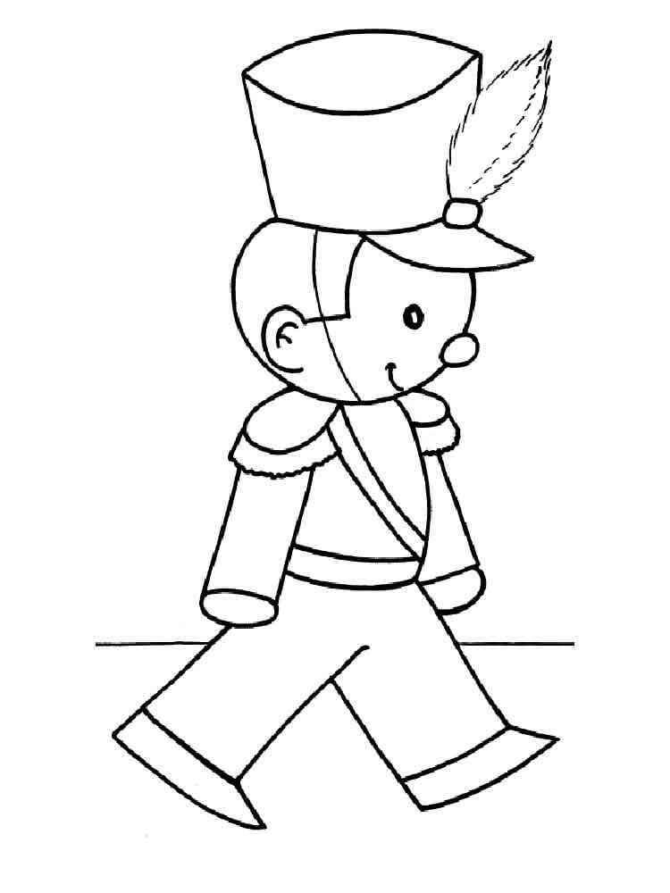
TEGO SIĘ UCZYMY

Toy soldiers
We are the soldiers
Marching through,
We are soldiers know
Just what to do.
Ta, ta, ta, ta
the drum will play.
Ta, ta, ta, ta
We hear it say!
We are the soldiers
Marching through,
We are soldiers know
Just what to do.

Słownictwo: toys, drum, toy box, soldier, put the toys in the toy box, my toys, sea, sand, sky, seaside, shell, the sea is blue, splash.

8 ZASAD BEZPIECZNYCH WAKACJI
Wakacje to słońce, kąpiele w jeziorze lub morzu, piesze wędrówki, relaks i zabawa. Warto przestrzegać kilku podstawowych zasad bezpieczeństwa, żeby były w pełni udane.

1. Chroń się przed słońcem

2. Nawadniaj się

3. Uważaj nad wodą

4. Przygotuj się do wędrówek

5. Na terenach zielonych chroń się przed kleszczami i owadami

6. Zwracaj uwagę na to, co jesz

7. Zabierz na wyjazd apteczkę pierwszej pomocy

8. Pamiętaj o numerach alarmowych.

Bezpiecznych wakacji!

